Прочитайте внимательно текст и выполните задания 1–5.
Саша летом отдыхает у дедушки в деревне Васильково. В субботу они собираются съездить на велосипедах в село Иваново в магазин. Из деревни Васильково в село Иваново можно проехать по прямой лесной дорожке. Есть более длинный путь: по прямолинейному шоссе через деревню Камышино до деревни Журавушка, где нужно повернуть под прямым углом направо на другое шоссе, ведущее в село Иваново. Есть и третий маршрут: в деревне Камышино можно свернуть на прямую тропинку в село Иваново, которая идёт мимо пруда. Лесная дорожка и тропинка образуют с шоссе прямоугольные треугольники.
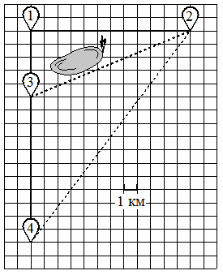
По шоссе Саша с дедушкой едут со скоростью 20 км/ч, а по лесной дорожке и тропинке — со скоростью 15 км/ч. На плане изображено взаимное расположение населённых пунктов, длина стороны каждой клетки равна 1 км.

Задание 1. Пользуясь описанием, определите, какими цифрами на плане обозначены населённые пункты. Заполните таблицу, в бланк ответов перенесите последовательность трёх цифр без пробелов, запятых и других дополнительных символов.
Насел. пункты | д. Васильково | с. Иваново | д. Камышино
Цифры

Ответ:_______

Задание 2. Сколько километров проедут Саша с дедушкой от деревни Васильково до села Иваново, если они поедут по шоссе через деревню Журавушка?

Ответ:_____

Задание 3. Найдите расстояние от деревни Васильково до села Иваново по прямой. Ответ дайте в километрах.

Ответ:______

Задание 4. Сколько минут затратят на дорогу из деревни Васильково в село Иваново Саша с дедушкой, если они поедут по прямой лесной дорожке?

Ответ:_______

Задание 5.
В таблице указана стоимость (в рублях) некоторых продуктов в четырёх магазинах, расположенных в деревне Васильково, селе Иваново, деревне Камышино и деревне Журавушка.
Наименование продукта | д. Васильково | с. Иваново | д. Камышино | д. Журавушка
Молоко (1 л) | 35 | 34 | 33 | 31
Хлеб (1 батон) | 28 | 25 | 30 | 24
Сыр «Российский» (1 кг) | 270 | 260 | 310 | 220
Говядина (1 кг) | 390 | 420 | 400 | 380
Картофель (1 кг) | 16 | 24 | 20 | 22

Саша с дедушкой хотят купить 2 л молока, 3 кг говядины и 2 кг картофеля.
В каком магазине такой набор продуктов будет стоить дешевле всего? В ответ запишите стоимость данного набора в этом магазине.
Ответ:______
Решение заданий 2, 3, 4, 5 подробно запишите в тетрадь.

